**Храм Успения Пресвятой Богородицы х. Глебовка**

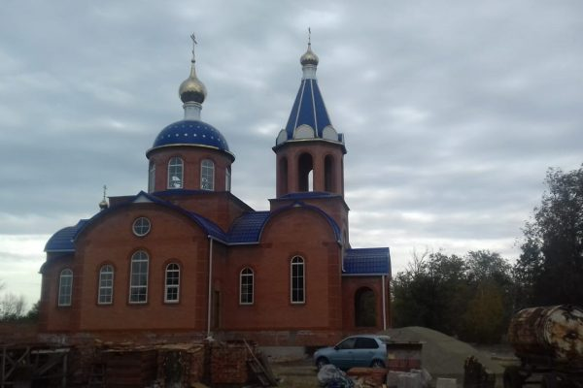

История храма мало чем отличается от истории сотен храмов земли кубанской, да и российской. Точной даты основания храма не известно. Само поселение появилось в 1859-1861 годах. Скорее всего и храм появился в то же время. Известно, что был свой хор и регент при нём. В 1884 году настоятель церкви в селе Глебовском-Позднеевском (так называлось наше село) обратился к епископу Донскому и Новочеркасскому с просьбой о расширении храма. Разрешение было получено. И за пять лет к церкви пристроили два придела, северный – во имя Святителя и Чудотворца Николая, и южный – во имя Святого архангела Михаила. В первые годы Советской власти храм каким-то чудом не тронули. Разрушен был в 1961 году. Шли годы. Вопрос о восстановлении храма поднимался не раз. В феврале 2013 года началась новая история нашего храма. 24 октября 2015 года состоялась закладка храма. Окончание строительства осуществили в 2020 году.